CORTE FINO
ERP para Barbearia Premium
Projeto Integrador de Modelagem de Banco de Dados

Relatório Técnico
EDUARDO BATISTA DA SILVA SOUSA
GUILHERME COUTO PEREIRA
GUILHERME MARQUES HONORIA
MATHEUS BORGES CORDEIRO
RYAN FELIPE RODRIGUES DA SILVA

Professor: GABRIEL ROSA PAZ
São Paulo | Novembro de 2026

Resumo executivo
O projeto Corte Fino estrutura a base de dados relacional de um ERP simplificado para uma barbearia premium de pequeno porte. O modelo cobre cadastro de clientes, profissionais, serviços e produtos; agendamentos com múltiplos serviços; vendas; preservação de preços históricos; e controle de estoque por movimentações.
A solução foi implementada no PostgreSQL com nove tabelas, chaves primárias e estrangeiras, constraints de domínio e unicidade, índices, massa de dados, consultas operacionais e gerenciais, auditorias e testes de integridade. A execução final registrou 18 testes negativos aprovados e 11 auditorias sem inconsistências.
Business Intelligence e Inteligência Artificial são apresentados apenas como evolução futura, conforme o manual do projeto. A proposta inclui KPIs, arquitetura analítica e governança orientada à LGPD, sem apresentar BI ou IA como componentes implementados.

Sumário
- 1. Caracterização e escopo
- 2. Processos e dores
- 3. Requisitos e regras de negócio
- 4. Rastreabilidade
- 5. Modelo conceitual e DER
- 6. Dicionário conceitual
- 7. Normalização
- 8. Modelo lógico e implementação
- 9. Massa, consultas e testes
- 10. Arquitetura analítica futura, IA e LGPD
- 11. Memorial de decisões e limitações
- 12. Conclusão
- Referências e anexos

1. Caracterização e escopo

1.1 Empresa
A Corte Fino é uma barbearia premium fictícia de pequeno porte, atuante no segmento de serviços de beleza e cuidados pessoais. A atividade principal é a prestação de serviços de cabelo, barba e tratamentos, complementada pela comercialização de produtos especializados.
Item | Definição
Nome | Corte Fino
Porte | Pequena empresa
Segmento | Serviços de beleza e cuidados pessoais
Atividade principal | Serviços de barbearia
Atividade complementar | Venda de produtos para cabelo e barba
Público-alvo | Clientes que procuram atendimento especializado, escolha de profissional e horário reservado

1.2 Escopo incluído
- Clientes, profissionais, serviços e produtos
- Agendamentos com múltiplos serviços
- Distinção entre serviço agendado e realizado
- Preservação de preços históricos
- Vendas e itens de venda
- Movimentações e saldo de estoque
- Estoque mínimo e consultas gerenciais
- Situação simplificada de pagamento

1.3 Escopo excluído
- Folha de pagamento, RH e comissões
- Fornecedores e compras
- Contabilidade, fiscal e integração bancária
- Formas de pagamento e parcelamento
- Autenticação, marketing, fidelidade, aplicativo, WhatsApp e e-commerce
- Implementação real de Power BI ou Inteligência Artificial

2. Processos e dores

2.1 Processos principais
Processo | Descrição
Cadastro | Manutenção de clientes, profissionais, serviços e produtos.
Agendamento e atendimento | Reserva de horário, profissional e serviços; registro do realizado.
Venda de produtos | Registro da venda, itens, quantidades e preços praticados.
Controle de estoque | Entradas, saídas, saldo calculado e estoque mínimo.
Gestão | Consultas operacionais, gerenciais e de auditoria.

2.2 Dores identificadas
ID | Problema operacional
P01 | Informações de clientes sem centralização
P02 | Conflitos de horários dos profissionais
P03 | Ausência de histórico estruturado dos atendimentos
P04 | Falta de controle dos atendimentos por profissional
P05 | Alterações de preço comprometendo o histórico
P06 | Estoque divergente e venda acima do saldo disponível
P07 | Vendas sem histórico estruturado
P08 | Ausência de informações gerenciais consolidadas

3. Requisitos e regras de negócio

3.1 Requisitos funcionais
ID | Requisito
RF01 | Cadastrar clientes
RF02 | Consultar e atualizar clientes
RF03 | Consultar histórico de atendimentos e compras
RF04 | Cadastrar e manter profissionais
RF05 | Cadastrar e manter serviços
RF06 | Registrar agendamentos
RF07 | Associar múltiplos serviços ao agendamento
RF08 | Alterar o status do agendamento
RF09 | Distinguir serviços agendados dos realizados
RF10 | Preservar preço praticado do serviço
RF11 | Cadastrar e manter produtos
RF12 | Registrar vendas
RF13 | Registrar itens de venda
RF14 | Preservar preço praticado do produto
RF15 | Registrar movimentos de estoque
RF16 | Consultar saldo de estoque
RF17 | Tratar solicitação superior ao saldo
RF18 | Identificar produtos abaixo do mínimo
RF19 | Controlar pagamento simplificado do atendimento
RF20 | Disponibilizar consultas gerenciais

3.2 Requisitos não funcionais
ID | Requisito
RNF01 | Integridade referencial
RNF02 | Obrigatoriedade dos dados essenciais
RNF03 | Identificação única
RNF04 | Validação de domínio
RNF05 | Preservação temporal
RNF06 | Preservação de histórico
RNF07 | Consistência entre status e pagamento
RNF08 | Rastreabilidade do estoque
RNF09 | Normalização até a 3FN

3.3 Regras de negócio consolidadas
ID | Regra
RN01 | Cada cliente possui identificador único.
RN02 | O histórico permanece associado ao cliente.
RN03 | Apenas profissionais ativos recebem novos agendamentos.
RN04 | Apenas serviços ativos entram em novos agendamentos.
RN05 | Preço do serviço deve ser maior que zero.
RN06 | Duração prevista deve ser inteira e positiva.
RN07 | Agendamento possui exatamente um cliente e um profissional.
RN08 | Agendamento possui ao menos um serviço.
RN09 | Não deve haver sobreposição de períodos do mesmo profissional.
RN10 | Status: AGENDADO, CONCLUIDO ou CANCELADO.
RN11 | Cancelado não é considerado concluído.
RN12 | Serviço planejado e realizado devem ser distinguíveis.
RN13 | Serviço adicional depende de disponibilidade.
RN14 | Agendado FALSE e realizado FALSE é inválido.
RN15 | SERVICO.preco_atual representa o preço vigente.
RN16 | A associação preserva preco_praticado.
RN17 | Mudança de preço não altera o histórico.
RN18 | CONCLUIDO exige pago TRUE; AGENDADO/CANCELADO usam NULL.
RN19 | Apenas produtos ativos entram em novas vendas.
RN20 | Preço do produto deve ser positivo.
RN21 | Venda concluída possui item.
RN22 | Quantidade vendida é inteira e positiva.
RN23 | Preço praticado do produto é preservado.
RN24 | Entrada ou saída gera movimentação.
RN25 | Tipo de movimentação: ENTRADA ou SAIDA.
RN26 | Quantidade movimentada é inteira e positiva.
RN27 | Venda gera saída correspondente.
RN28 | Saldo insuficiente deve ser oferecido ao cliente.
RN29 | Se não houver aceite ou saldo, a venda é cancelada.

4. Matriz de rastreabilidade
Dor | Requisitos | Regras | Elementos do modelo
P01 | RF01-RF03 | RN01-RN02 | CLIENTE, AGENDAMENTO, VENDA
P02 | RF04-RF07, RF09 | RN03, RN06-RN09, RN13 | PROFISSIONAL, AGENDAMENTO, SERVICO, AGENDAMENTO_SERVICO
P03 | RF03, RF06-RF09 | RN08, RN10-RN14 | AGENDAMENTO, AGENDAMENTO_SERVICO, SERVICO
P04 | RF04, RF06, RF20 | RN03, RN07 | PROFISSIONAL, AGENDAMENTO
P05 | RF05, RF10, RF11, RF14 | RN15-RN17, RN23 | SERVICO, AGENDAMENTO_SERVICO, PRODUTO, ITEM_VENDA
P06 | RF11, RF13, RF15-RF18 | RN24-RN29 | PRODUTO, ITEM_VENDA, MOV_ESTOQUE
P07 | RF03, RF12-RF14 | RN19-RN23 | CLIENTE, VENDA, ITEM_VENDA, PRODUTO
P08 | RF16, RF18, RF20 | Derivação analítica | Entidades transacionais

5. Modelo conceitual e DER
O modelo conceitual contém nove entidades. As chaves estrangeiras não são apresentadas como atributos no DER conceitual, pois os vínculos são representados pelos relacionamentos e respectivas cardinalidades mínimas e máximas.
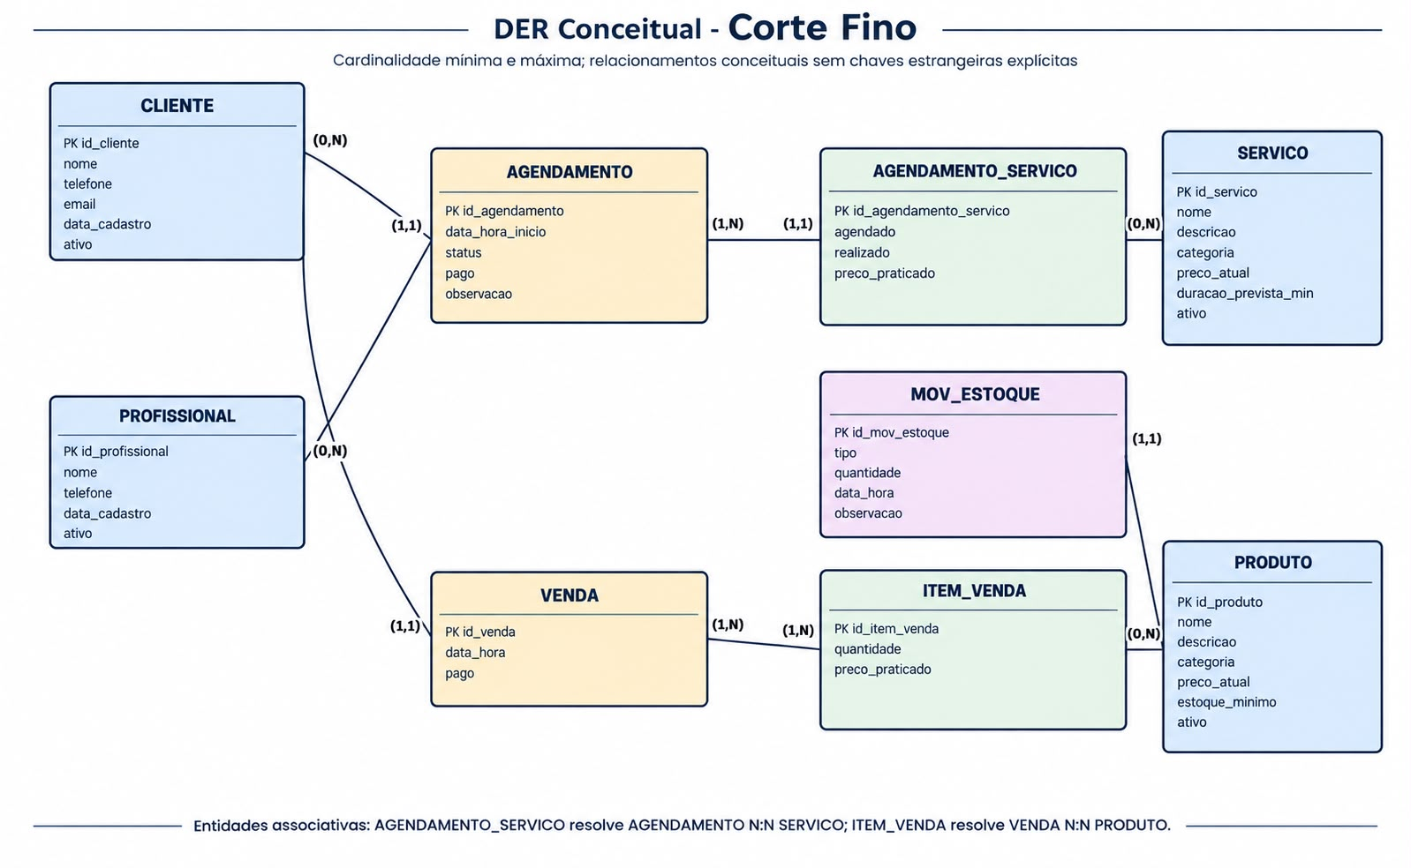
Figura 1 - DER conceitual da Corte Fino.

5.1 Leitura das cardinalidades
Relacionamento | Leitura
CLIENTE - AGENDAMENTO | Um cliente pode possuir zero a vários agendamentos; cada agendamento pertence a exatamente um cliente.
PROFISSIONAL - AGENDAMENTO | Um profissional pode possuir zero a vários agendamentos; cada agendamento possui exatamente um profissional.
AGENDAMENTO - AGENDAMENTO_SERVICO | Um agendamento deve conter um ou vários serviços associados; cada associação pertence a um agendamento.
SERVICO - AGENDAMENTO_SERVICO | Um serviço pode não ter sido usado ou aparecer em várias associações; cada associação representa um serviço.
CLIENTE - VENDA | Um cliente pode realizar zero a várias vendas; cada venda pertence a um cliente.
VENDA - ITEM_VENDA | Uma venda possui um ou vários itens; cada item pertence a uma venda.
PRODUTO - ITEM_VENDA | Um produto pode aparecer em zero ou vários itens; cada item representa um produto.
PRODUTO - MOV_ESTOQUE | Um produto pode possuir zero ou várias movimentações; cada movimentação pertence a um produto.

6. Dicionário conceitual

CLIENTE
Atributo | Tipo | Obrigatório | ID | Descrição
id_cliente | Identificador | Sim | Sim | Identificação única
nome | Texto | Sim | Não | Nome
telefone | Texto | Sim | Não | Contato
email | Texto | Não | Não | E-mail
data_cadastro | Data | Sim | Não | Data do cadastro
ativo | Lógico | Sim | Não | Situação cadastral

PROFISSIONAL
Atributo | Tipo | Obrigatório | ID | Descrição
id_profissional | Identificador | Sim | Sim | Identificação única
nome | Texto | Sim | Não | Nome
telefone | Texto | Não | Não | Contato
data_cadastro | Data | Sim | Não | Data do cadastro
ativo | Lógico | Sim | Não | Disponível para novos agendamentos

SERVICO
Atributo | Tipo | Obrigatório | ID | Descrição
id_servico | Identificador | Sim | Sim | Identificação única
nome | Texto | Sim | Não | Nome comercial
descricao | Texto | Não | Não | Descrição
categoria | Texto | Sim | Não | Cabelo, Barba ou Tratamento
preco_atual | Monetário | Sim | Não | Preço vigente
duracao_prevista_min | Inteiro | Sim | Não | Duração prevista em minutos
ativo | Lógico | Sim | Não | Disponível para agendamento

AGENDAMENTO
Atributo | Tipo | Obrigatório | ID | Descrição
id_agendamento | Identificador | Sim | Sim | Identificação única
data_hora_inicio | Data/Hora | Sim | Não | Início previsto
status | Domínio textual | Sim | Não | AGENDADO, CONCLUIDO ou CANCELADO
pago | Lógico | Condicional | Não | TRUE apenas quando concluído
observacao | Texto | Não | Não | Informação complementar

AGENDAMENTO_SERVICO
Atributo | Tipo | Obrigatório | ID | Descrição
id_agendamento_servico | Identificador | Sim | Sim | Identificação única
agendado | Lógico | Sim | Não | Previsto originalmente
realizado | Lógico | Sim | Não | Executado
preco_praticado | Monetário | Sim | Não | Preço histórico daquela associação

PRODUTO
Atributo | Tipo | Obrigatório | ID | Descrição
id_produto | Identificador | Sim | Sim | Identificação única
nome | Texto | Sim | Não | Nome comercial
descricao | Texto | Não | Não | Descrição
categoria | Texto | Sim | Não | Categoria
preco_atual | Monetário | Sim | Não | Preço vigente
estoque_minimo | Inteiro | Sim | Não | Limiar de reposição
ativo | Lógico | Sim | Não | Disponível para venda

VENDA
Atributo | Tipo | Obrigatório | ID | Descrição
id_venda | Identificador | Sim | Sim | Identificação única
data_hora | Data/Hora | Sim | Não | Momento da venda
pago | Lógico | Sim | Não | Situação de pagamento

ITEM_VENDA
Atributo | Tipo | Obrigatório | ID | Descrição
id_item_venda | Identificador | Sim | Sim | Identificação única
quantidade | Inteiro | Sim | Não | Quantidade efetivamente vendida
preco_praticado | Monetário | Sim | Não | Preço unitário histórico

MOV_ESTOQUE
Atributo | Tipo | Obrigatório | ID | Descrição
id_mov_estoque | Identificador | Sim | Sim | Identificação única
tipo | Domínio textual | Sim | Não | ENTRADA ou SAIDA
quantidade | Inteiro | Sim | Não | Quantidade positiva movimentada
data_hora | Data/Hora | Sim | Não | Momento da movimentação
observacao | Texto | Não | Não | Origem ou motivo

7. Normalização
Etapa | Problema | Adequação
Não normalizada | servico1, servico2 e servico3; repetição de cliente e profissional | Identificação de grupos repetitivos e dependências.
1FN | Múltiplos serviços em um registro | Cada associação vira uma ocorrência em AGENDAMENTO_SERVICO.
2FN | Dados de SERVICO dependiam apenas do serviço | Dados cadastrais ficam em SERVICO; agendado, realizado e preco_praticado ficam na associação.
3FN | Dados de cliente e profissional poderiam repetir-se em AGENDAMENTO | CLIENTE e PROFISSIONAL tornam-se entidades independentes relacionadas ao agendamento.

O mesmo princípio resolve VENDA N:N PRODUTO por ITEM_VENDA. O saldo de estoque não é armazenado em PRODUTO, sendo derivado de MOV_ESTOQUE por entradas menos saídas, reduzindo redundância e facilitando auditoria.

8. Modelo lógico e implementação PostgreSQL
A implementação física utiliza nove tabelas com GENERATED BY DEFAULT AS IDENTITY, chaves primárias, chaves estrangeiras, restrições NOT NULL, UNIQUE e CHECK e índices para chaves estrangeiras relevantes.
Tabela | Papel
cliente | Cadastro de clientes
profissional | Cadastro de profissionais
servico | Catálogo de serviços
agendamento | Reserva e situação do atendimento
agendamento_servico | Associação e histórico dos serviços
produto | Catálogo e estoque mínimo
venda | Venda ao cliente
item_venda | Itens e preços históricos
mov_estoque | Entradas e saídas

8.1 Arquivos SQL consolidados
Arquivo | Finalidade
barbearia_completo.sql | Script principal: estrutura, massa, consultas, auditorias, testes e manutenção.
barbearia_corte_fino_testes.sql | Bateria isolada dos 18 testes negativos.
07_queries_auditoria.sql | Auditorias A1 a A11.
09_update_delete.sql | Exemplos de UPDATE, DELETE, sequence e inativação lógica.
LEIA-ME.md | Instruções de execução e resultados esperados.

9. Massa, consultas e testes

9.1 Massa de dados
Tabela | Registros
CLIENTE | 6
PROFISSIONAL | 3
SERVICO | 6
AGENDAMENTO | 8
AGENDAMENTO_SERVICO | 13
PRODUTO | 5
VENDA | 5
ITEM_VENDA | 9
MOV_ESTOQUE | 14

9.2 Consultas
O pacote inclui consultas operacionais para validar joins, serviços previstos e realizados, histórico de preços, vendas e estoque; nove consultas gerenciais para faturamento, demanda, recorrência, cancelamentos e estoque; e onze auditorias destinadas a localizar inconsistências.

9.3 Evidências de integridade
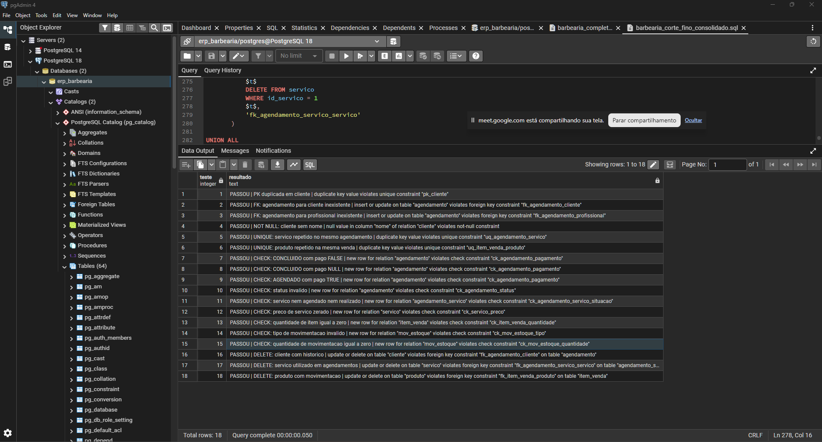
Figura 2 - Data Output do PostgreSQL com 18 testes negativos aprovados.
Os 18 casos cobrem PK duplicada, FKs inexistentes, NOT NULL, UNIQUE, CHECKs de pagamento, status e quantidades e DELETEs bloqueados por histórico. O resultado consolidado apresentou 18 linhas iniciadas por PASSOU e nenhuma falha.

9.4 Evidências de auditoria
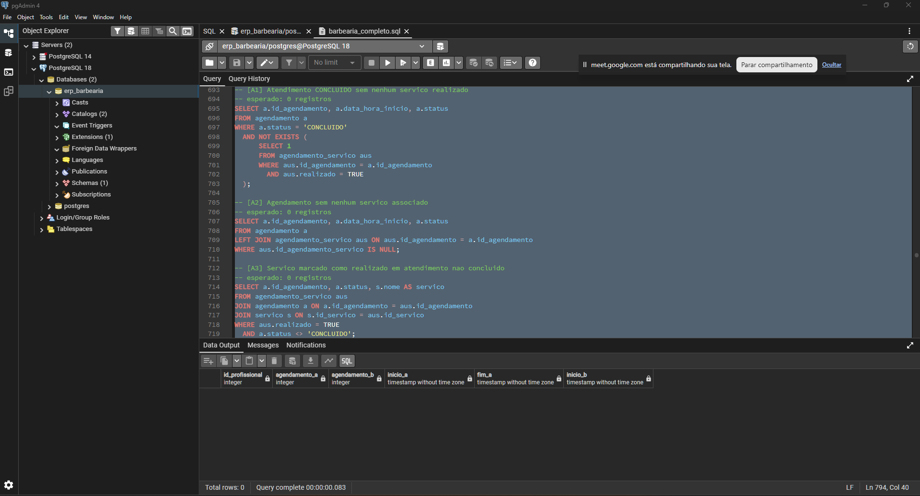
Figura 3 - Auditoria de sobreposição sem registros inconsistentes.
As auditorias A1 a A11 foram executadas e não retornaram inconsistências na massa oficial, incluindo estoque negativo, divergência entre venda e saída, sobreposição de agenda, associação inválida e quantidades não positivas.

9.5 Falha encontrada e corrigida
Durante os testes, a combinação CONCLUIDO com pagamento NULL revelou comportamento inadequado da condição inicial. A comparação foi corrigida para pago IS TRUE. Também foi separada a responsabilidade entre ck_agendamento_status e ck_agendamento_pagamento, permitindo que status inválidos sejam rejeitados pela constraint específica. A bateria final aprovou os casos corrigidos.

10. Arquitetura analítica futura, IA e LGPD
Power BI e Inteligência Artificial não integram a implementação atual. A proposta demonstra como o PostgreSQL poderá futuramente alimentar uma camada analítica, dashboards e análises preditivas.

10.1 Arquitetura futura
PostgreSQL operacional → transformação e modelo analítico → Power BI → KPIs e decisões gerenciais. Uma futura camada de IA poderá consumir o histórico consolidado, desde que haja volume e qualidade suficientes.

10.2 KPIs recomendados
KPI | Origem
Faturamento por período | Serviços realizados + vendas pagas
Ticket médio | Receita ÷ transações
Serviços mais realizados | AGENDAMENTO_SERVICO
Produtos mais vendidos | ITEM_VENDA
Atendimentos por profissional | AGENDAMENTO
Clientes recorrentes | CLIENTE + AGENDAMENTO
Taxa de cancelamento | Status dos agendamentos
Saldo de estoque | Entradas - saídas
Produtos abaixo do mínimo | Saldo < estoque mínimo

10.3 IA futura
- Previsão de demanda por dias e horários
- Otimização da agenda considerando duração dos serviços
- Previsão de reposição de produtos
- Recomendação de produtos e serviços com base no histórico

10.4 LGPD e governança
A base registra nome, telefone, e-mail e histórico de atendimentos e compras. Uma implantação produtiva deverá observar finalidade, adequação, necessidade, qualidade, transparência, segurança, prevenção, não discriminação e responsabilização. Dashboards devem privilegiar dados agregados sempre que a identificação individual não for necessária.
O projeto não afirma conformidade jurídica integral com a LGPD. A adequação produtiva exigirá controles técnicos, administrativos e organizacionais, definição de base legal, gestão de acessos, segurança, retenção e atendimento aos direitos dos titulares.

11. Memorial de decisões e limitações
ID | Tema | Escolha | Justificativa
D01 | Escopo | Núcleo operacional | Evitar módulos sem relação com as dores.
D02 | Múltiplos serviços | AGENDAMENTO_SERVICO | Eliminar grupos repetitivos e resolver N:N.
D03 | Planejado x realizado | Flags na associação | Representar o previsto, o executado e o adicional.
D04 | Duração | Duração em SERVICO | Calcular período sem armazenar término redundante.
D05 | Preço | preco_atual + preco_praticado | Preservar histórico.
D06 | Vendas | ITEM_VENDA | Resolver VENDA N:N PRODUTO.
D07 | Estoque | MOV_ESTOQUE | Rastrear entradas e saídas.
D08 | Pagamento | Booleano simplificado | Pagamento detalhado fora do escopo.
D09 | Exclusão | FK + inativação | Preservar histórico.
D10 | BI/IA | Proposta futura | Atender ao manual sem aumentar o escopo.
D11 | Privacidade | Governança LGPD futura | Base contém dados pessoais.
D12 | SGBD | PostgreSQL | Implementação e validação real do modelo.

11.1 Limitações
- Sobreposição de agenda é auditada, mas a validação no momento do agendamento pertence à aplicação.
- Serviço adicional depende da confirmação de disponibilidade pela aplicação.
- Estoque insuficiente exige interação com o cliente e registro apenas do resultado efetivo.
- Power BI e IA não foram implementados.
- O projeto não constitui certificação de conformidade com a LGPD.

12. Conclusão
O projeto Corte Fino transformou problemas operacionais concretos em requisitos, regras, entidades, relacionamentos e mecanismos de integridade. O modelo final possui nove entidades, resolve relações muitos-para-muitos por entidades associativas, preserva preços históricos e mantém o estoque reconstruível por movimentações.
A implementação em PostgreSQL foi validada com massa coerente, consultas operacionais e gerenciais, 18 testes negativos aprovados e 11 auditorias sem inconsistências. A falha identificada na regra de pagamento foi corrigida e retestada, demonstrando o ciclo de validação do projeto.
Como evolução futura, o banco poderá alimentar Power BI e aplicações analíticas de IA, desde que a implantação produtiva incorpore governança, segurança e proteção de dados compatíveis com a LGPD.

Referências
Fonte | Uso no projeto
Manual do Projeto Integrador - Modelagem de Banco de Dados | Documento fornecido pelo professor; orienta ERP simples, rastreabilidade, normalização, consultas, testes e proposta futura de BI/IA.
Lei nº 13.709/2018 | Lei Geral de Proteção de Dados Pessoais.
PostgreSQL | SGBD utilizado na implementação e validação.
Arquivos do projeto | barbearia_completo.sql; barbearia_corte_fino_testes.sql; 07_queries_auditoria.sql; 09_update_delete.sql; LEIA-ME.md.

